SV: Trần Thị Ngọc trang

MSSV: 21133109

**Cài Hadoop Eco System Phần 2**

1. Thiết lập IP tĩnh cho Master

# networkctl

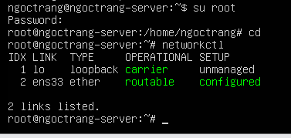

# networkctl status

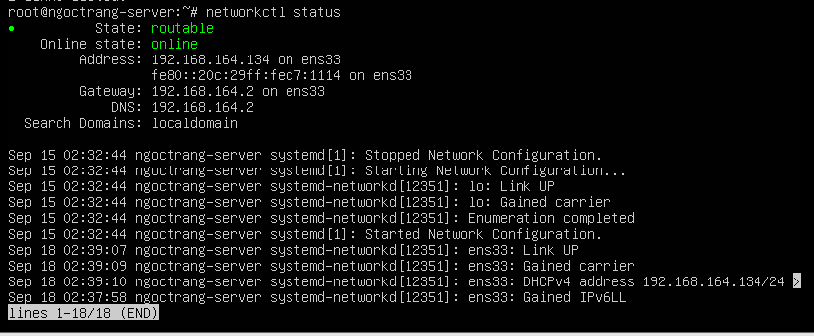

Cấu hình IP tĩnh

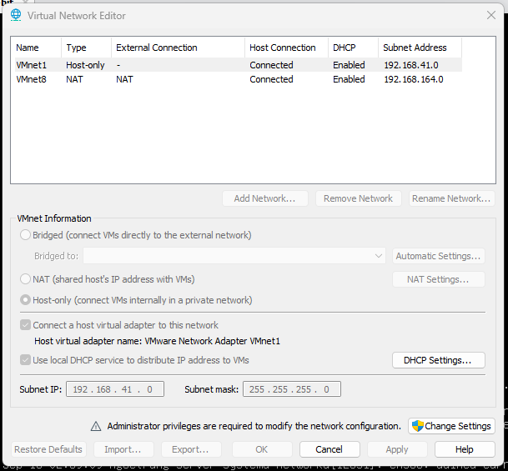

vim /etc/netplan/00-installer-config.yaml

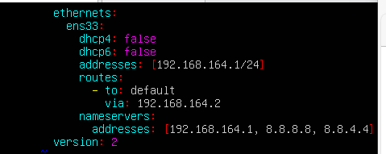

**- Lưu file và chạy lệnh sau để lưu cấu hình mới**

# netplan apply

**Hệ thống đã được cấu hình theo IP mới, để kiểm tra chạy 1 trong 2 lệnh sau**

# ip addr show

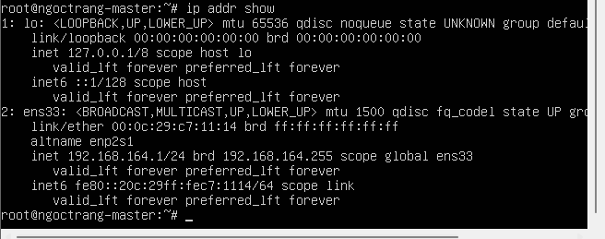

1. **Cài đặt OpenJDK**
2. **Cài đặt SSH**
3. **Cấu hình Host/hostname**
   1. **Kiểm tra ip của các máy master, slave**

* ip master: 192.168.41.1
* ip slave: 192.168.41.3
  1. **Cấu hình host**

# vim /etc/hosts

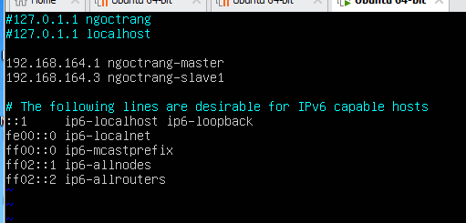

* 1. **Cài đặt hostname cho master (thực hiện trên máy master)**

# vim /etc/hostname



# reboot

* 1. **Cài đặt hostname cho slave (thực hiện trên máy slave)**

#vim /etc/hostname



# reboot

1. **Tạo user Hadoop**
2. **Cài đặt Hadoop 3.3.2**
3. **Cấu hình các thông số cho Hadoop(vào user hadoop)**
   1. **File .bashrc**# vim ~/.bashrc

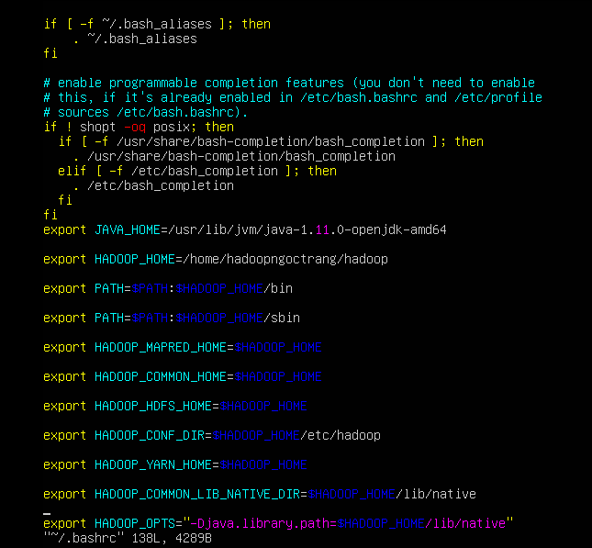

# source ~/.bashrc

* 1. **File hadoop-env.sh**

# vim ~/hadoop/etc/hadoop/hadoop-env.sh - Tìm đoạn export JAVA_HOME=... sửa thành như sau: # export JAVA_HOME=/usr/lib/jvm/java-1.11.0-openjdk-amd64

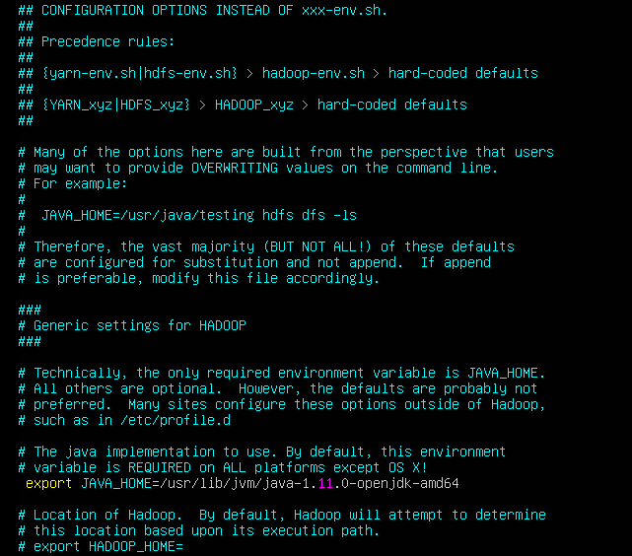

* 1. **File core-site.xml**

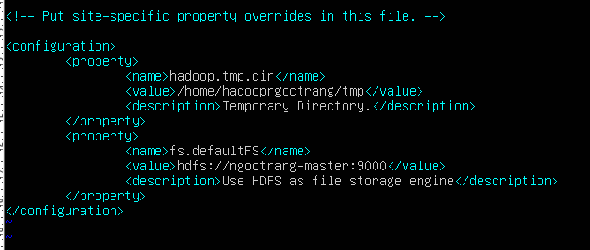

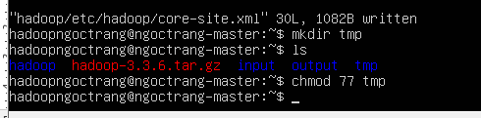

* 1. **File mapred-site (chỉ cấu hình ở master)**

# cd ~/hadoop/etc/hadoop/

# vim mapred-site.xml



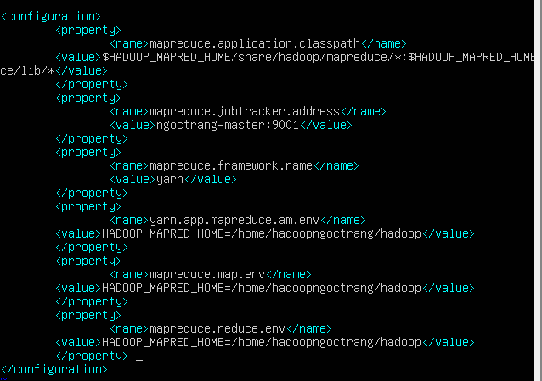

* 1. **File hdfs-site.xml**

# vim ~/hadoop/etc/hadoop/hdfs-site.xml

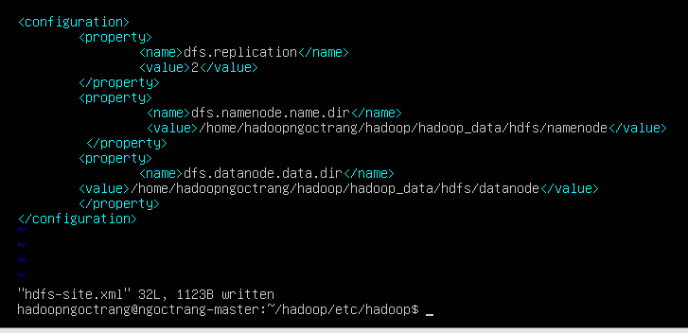

* 1. **File yarn-site.xml**

# vim ~/hadoop/etc/hadoop/yarn-site.xml

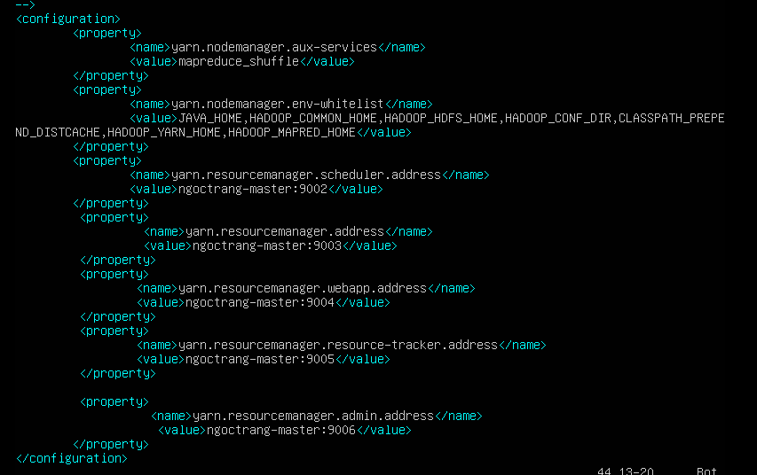

1. **Chỉ ra các máy slaves (chỉ cấu hình ở master)**

vim ~/hadoop/etc/hadoop/workers

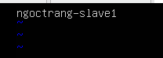

1. **Tạo máy ngoctrang-slave1**

# vim /etc/netplan/00-installer-config.yaml

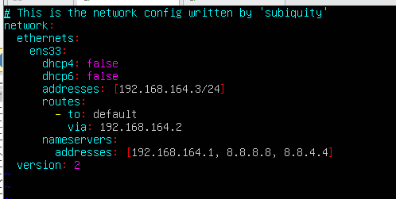 \

Reboot 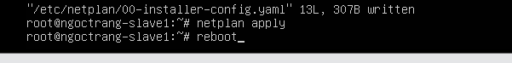

1. **Cài đặt ssh key giữa các node**

# ssh-keygen -t rsa -P ""

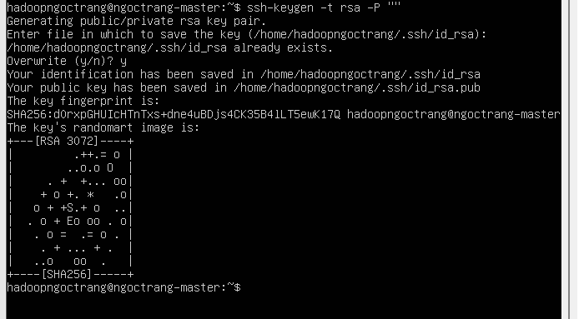

- Nhấn Enter để chấp nhận giá trị mặc định

# cat /home/hadoopngoctrang/.ssh/id_rsa.pub>>/home/hadoopngoctrang/.ssh/authorized_keys



# chmod 600 /home/hadoopngoctrang/.ssh/authorized_keys

- Share ssh key giữa master - master

# ssh-copy-id -i ~/.ssh/id_rsa.pub ngoctrang-master

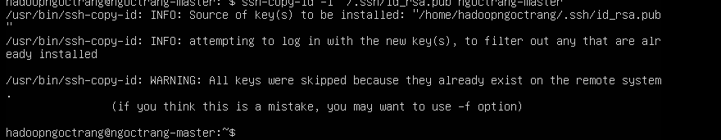

# ssh-copy-id -i ~/.ssh/id_rsa.pub ngoctrang-slave1

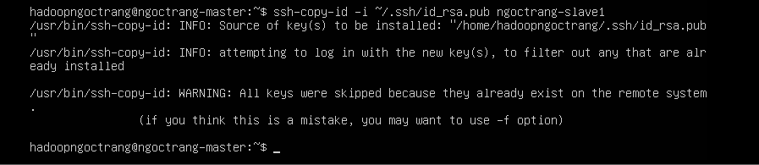

* 1. **Test kết nối ssh**

# ssh hadoopngoctrang@ngoctrang-master

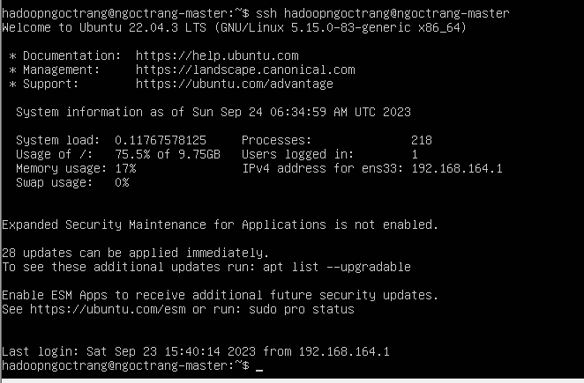

# logout

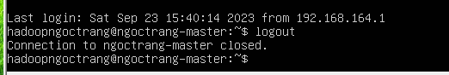

# ssh hadoopngoctrang@ngoctrang-slave1

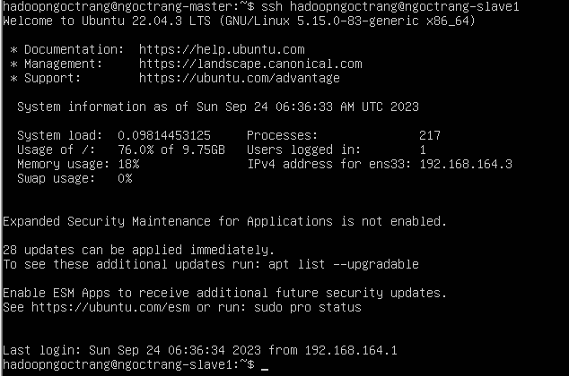

# logout

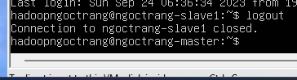

1. **Format namenode**

$ hadoop/bin/hdfs namenode -format

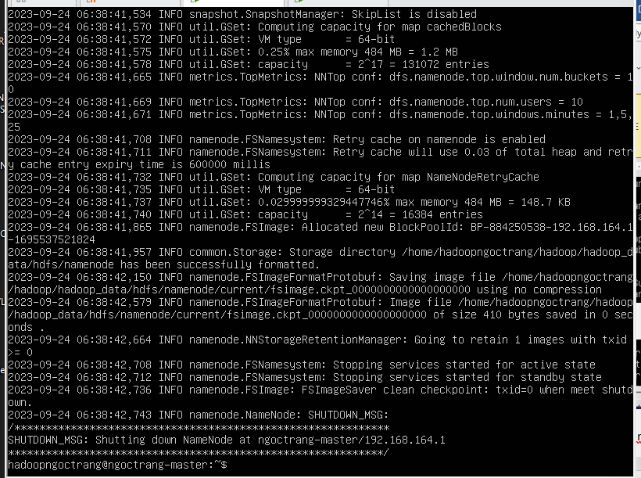

1. **Kiểm tra xem mọi thứ đã ổn**

# start-all.sh

Jps

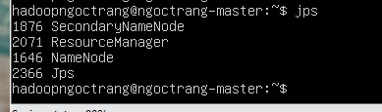

# hdfs dfsadmin -report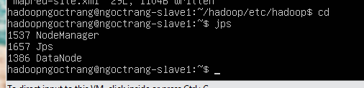

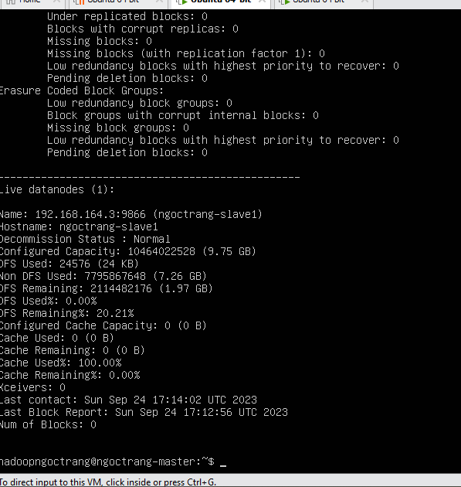

1. **Chạy thử**

- Ra thư mục gốc, tạo file test

# cd ~

# vim test.sh

- Tạo nội dung như sau

# ./test.sh

- Nếu báo lỗi Permission denied thì thực hiện lệnh

# chmod +x test.sh

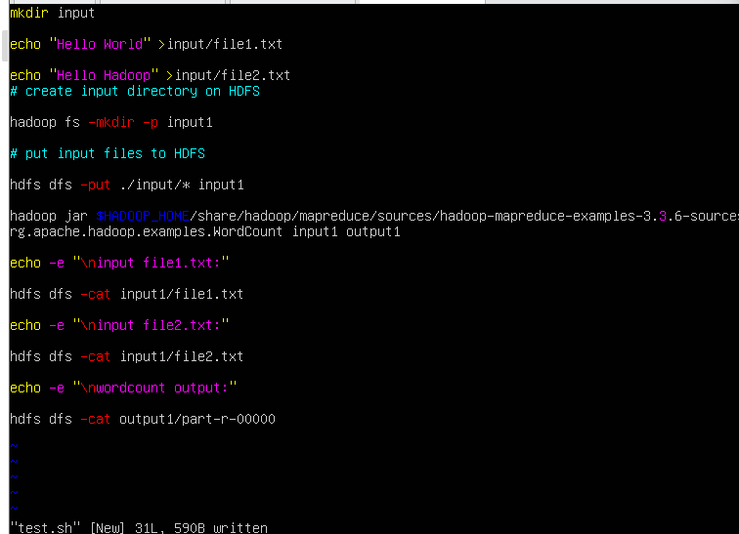

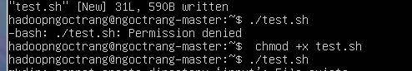

- Chạy xong mà nhận được kết quả dạng như bên dưới là mọi thứ OK.

